「高知家のうまいもの大賞2023」受賞商品概要及び受賞のポイント

【最優秀賞】
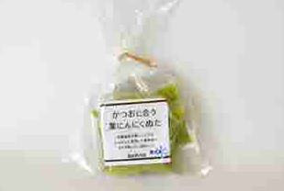 | 【商 品 名】かつおに合う葉にんにくぬた  【事業者名】株式会社アースエイド  【商品説明】調味料選手権2015（日本野菜ソムリエ協会）にて全国ベスト８の審査員特別賞を受賞した葉にんにくジェノベーゼをベースにアル・ケッチァーノ奥田政行シェフのアドバイスによりアレンジされた鰹に合う洋風のぬたです。  【受賞のポイント】  ・高知の中でもカツオにぬたを付けて食べるのは新しい。  ・葉にんにくの味がカツオに合う。オリーブオイルが絶妙。
【優秀賞】
カテゴリ：和洋日配（干物含む）
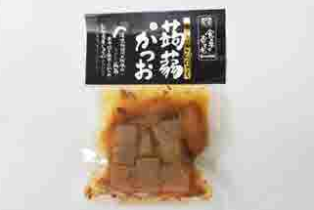 | 【商 品 名】食卓のおとも 蒟蒻かつお  【事業者名】有限会社森澤食品  【商品説明】清流仁淀川の伏流水で仕込んだ自社製角切りこんにゃくと土佐のカツオフレークを甘辛く焚き上げました。高知県産針生姜を加えることでよりインパクトも増し、ごはんのおともに、お酒のあてにぴったりな商品です。  【受賞のポイント】  ・簡便でそのままおいしく食べられるのでとても良い。  ・食卓のおともにぴったり。素材の味を活かしていて、おいしい。
カテゴリ：飲料（酒類含む）
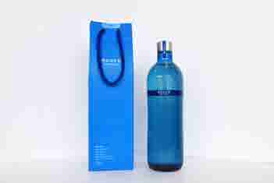 | 【商 品 名】純米吟醸酒 azure  【事業者名】土佐鶴酒造株式会社  【商品説明】室戸海洋深層水で仕込んだ純米吟醸酒です。熟した白桃のようなリッチで気品に溢れた香り。豊かでふくよかな口あたりの後、深海に通じるような芯のある華やかな酸味が広がり、後味にはコクのある旨味が心地よく残ります。  【受賞のポイント】  ・華やかな香りがしっかりしており、辛口でドライに仕上がっている。  ・女性がもらって嬉しいおしゃれな瓶なので、リユースできるという部分もSDGｓで良い。
カテゴリ：加工食品（冷凍食品含む）
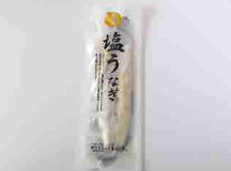 | 【商 品 名】四万十うなぎ 特製塩うなぎ  【事業者名】四万十うなぎ販売株式会社  【商品説明】四万十川でとれたシラスウナギに限定し、四万十川流域の清澄な地下水で四万十青のりや納豆菌をまぶしたおから等を混ぜたこだわりのエサを与え、より天然に近い環境で大切に育てた鰻です。その鰻を捌いた後、生の状態で黒潮町産の塩「土佐の塩丸」を使った塩水に漬け込みそのまま焼き上げました。塩水が素材の旨みを最大限に引き出し、蒸さないことで脂ののったうなぎ本来のおいしさを封じ込めました。ほんのりとした塩の風味がうなぎの新たな魅力を引き出しました。  【受賞のポイント】  ・うなぎと塩の相性が良く、臭みも無く、骨も感じないくらいやわらかくて食べやすい。  ・食べ方にバリエーションがあり、幅広い年齢層に受け入れられる商品。

カテゴリ：菓子（冷菓含む）
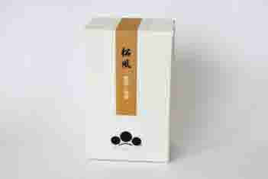 | 【商 品 名】栗の松風焼き  【事業者名】土佐宿毛創作割烹 大松  【商品説明】旬の食材を使用した和菓子。創作割烹の料理人が日本料理の理を大切に、素材を活かし作り上げた和菓子です。しっとりとした生地の中に贅沢なほど入った栗と、インゲン豆が良い食感と最高の味を生み出しています。お茶菓子に、大切な方への贈り物に是非ご賞味下さい。  【受賞のポイント】  ・とても美味しい。すっきりとした味わいが良い。季節での提案ができるのも強み。  ・優しい甘さで最後まで飽きずにおいしく食べることができる。
【新商品賞】
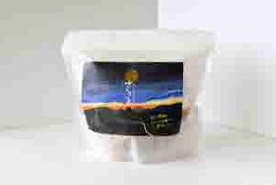 | 【商 品 名】空飛ぶさつまいも  【事業者名】利休  【商品説明】とろけるくらいの口どけの心地よさを体感できる芋チップで、 四国のてっぺんＵＦＯラインでＵＦＯも驚く軽い食感です。 芋けんぴが食べれなくなった年配の方にも喜んで頂けて、 百貨店催事では毎回売り切れる。特におじいちゃんへのお土産に最適です。  【受賞のポイント】  ・年配層でも食べやすい食感なので買い手を選ばない。  ・この口溶けのいい食感はリピーターになってしまう。
【高知家賞】
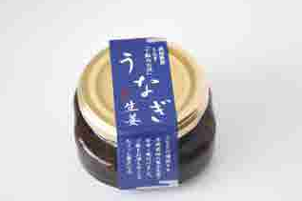 | 【商 品 名】うなぎ生姜  【事業者名】四万十生産有限会社  【商品説明】高知県産うなぎ蒲焼と四万十町産有機栽培黄金しょうがの甘辛煮です。従来の佃煮とは異なりうなぎをやわらかなまま閉じ込めた独自の製法によりご飯もお酒もすすむ逸品にしあげております。  【受賞のポイント】  ・扱いやすい価格で、おいしく気軽にうなぎを楽しめる商品。  ・うなぎと生姜の相性が最高。
【牧野富太郎賞】
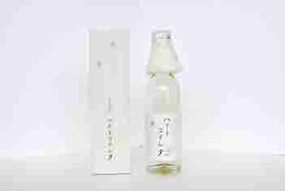 | 【商 品 名】司牡丹 ハナトコイシテ  【事業者名】司牡丹酒造株式会社  【商品説明】牧野富太郎博士生誕150年を記念して発売した商品がハナトコイシテ360mlです。牧野博士がこよなく愛したバイカオウレンのごとく、小さな可憐な花を想わせる、上品な香りと清廉な味わいを持った特別純米酒です。  【受賞のポイント】  ・牧野博士の出身地の酒蔵が出した商品であり、博士の歌の一部が商品名になっていることから  牧野博士との繋がりが深い商品。  ・すっきりとした酸味ですっとしたのどごしで美味。パッケージデザインも素晴らしい。

